程序里面自带的例如，发送帧ID为16进制：0x288，textbox数据内容16进制 ”00 00 00 00 00 08 00 00”，发送出去，代表某一个信号。

数据内容中，16进制08转换成2进制为“0000 1000”，

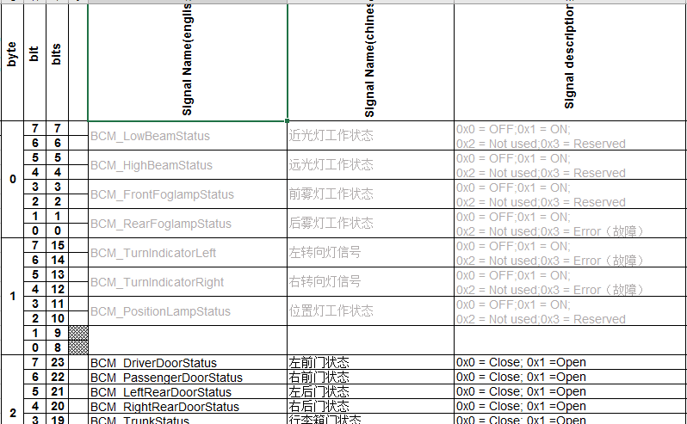

例如车门信号有4个车门，帧ID都是一样的的，但是每个bit为填充1就代表一个车门信号。

例如图片左前门信号00 00 80 00 00 00 00 00，是第8个bit为1，80二进制为1000 0000，

右前门信号为，00 00 40 00 00 00 00 00，是第7个bit为为1，40二进制为

0100 0000

例如点击一下左前门button按钮对应的位置填充1，左前门打开，再点击一下，对应位置填充0，门关闭。

需要的就是写一个这样的算法结构byte和bit之间的关系，进制转换，怎么实现点击一下， 1按照对应位置填充进去，发送信号，再点击一次，0填充进去，发送信号。

应该或设计1和0的与或问题吧。

程序给的例子就是单独的发送一个信号，